VIncent boulet, tommy montreuil,

tanahel huot-roberge et frédérick bonnelly

Projet d’intégration en sciences informatiques

420-204-RE, gr.01

Document de conception

Travail présenté à

M. Jocelyn Goulet

Département d’informatique

Cégep Limoilou

Le 9 février 2017

**Objectifs**

Notre application permet aux étudiants de pratiquer des problèmes physiques en lien avec les projectiles, le tout de manière graphique afin d’aider l’étudiant à bien visualiser la situation. Cela permet de faire des laboratoires sur les projectiles, ceux-ci étant plus difficiles à reproduire en classe. De plus, l’élève peut se pratiquer à résoudre des problèmes créés par l’enseignant ou générés aléatoirement.

**Description détaillée**

L’application comprend deux modes, un pour créer des problèmes, et un pour les résoudre. Le principe reste toujours le même : l’utilisateur doit envoyer un projectile sur une cible, en calculant manuellement la ou les valeur(s) manquante(s) (coordonnés de la cible, angle initial, vitesse initial, distance parcourue, hauteur maximale, le temps de vol, la compression du ressort du lanceur, le contre poids d’une catapulte, longueur du levier d’une catapulte, fonction représentant la forme du sol, gravité, etc…). Si la valeur est correcte, l’application montre le projectile effectue la trajectoire.

Dans le mode *création,* l’utilisateur choisis les paramètres précédemment énumérés, sauf un (qui devra être calculé par le joueur). S’il manque trop de paramètres, l’application remplie les champs restants avec des valeurs aléatoires valides. Il peut évidemment tester son problème, ou le sauvegarder.

Dans le mode *exercices*, l’utilisateur peut soit charger une sauvegarde précédemment créée, ou charger un exercice aléatoire.

Concepts nouveaux et apprentissage (programmation): Redimensionner la fenêtre de manière à garder les proportions des éléments présents, fenêtre de chargement, optimisation des performances.

Complexité de notre application : Notre projectile a des paramètres pour la vitesse en x et en y, l’accélération en x et en y, la position en x et en y et les forces en x et en y. Devoir convertir des distances virtuelles en mètres en pixels, le tout de manière redimensionnable.

**Concepts nouveaux et apprentissage (physique):**

Position :

La position d’un projectile est affectée par la vitesse instantanée d’un objet. Elle peut d’ailleurs être calculée indépendamment en x et en y.

En y dans un monde sans frottement de l’air, elle est donnée par la formule suivante selon le temps :

$$y= y_{0}+ v_{y0}t+ \frac{a_{y}t^{2}}{2}$$

Mais dans un problème plus complexe, il serait préférable de la calculer plusieurs fois par seconde en fonction de la vitesse instantanée :

$$y=y_{-1}+v_{y}∆t$$

En x dans un monde sans frottement de l’air, elle est donnée par la formule suivante selon le temps :

$$x= x_{0}+ v_{x0}t$$

Mais dans un problème plus complexe, il serait préférable de la calculer plusieurs fois par seconde en fonction de la vitesse instantanée :

$$x=x_{-1}+v_{x}∆t$$

Dans un model parfait en mettant les x et les y en relation on obtient :

$$y=\left(\tan{θ_{0}}\right)x-\frac{g}{2{(v_{0}\cos{θ_{0})}}^{2}}x^{2}$$

Vitesse :

La vitesse d’un projectile est donnée par la dérivé de la fonction de la position elle peut également être calcule en x et en y.

En y dans un monde sans frottement de l’air, elle est donnée par la formule suivante selon le temps :

$$v_{y}=v_{y0}+ a_{y}t$$

Mais dans un problème plus complexe, il serait préférable de la calculée plusieurs fois par seconde en fonction de l’accélération instantanée :

$$v_{y}=v_{y-1}+a_{y}∆t$$

En x dans un monde sans frottement de l’air, elle est constante.

Mais dans un problème plus complexe, il serait préférable de la calculée plusieurs fois par seconde en fonction de l’accélération instantanée :

$$v_{x}=v_{x-1}+a_{x}∆t$$

Accélération :

L’accélération en projectile est dépendante de la somme des forces et de la masse de l’objet à l’étude. Elle est donnée par la 2e loi de Newton. Elle peut également se séparer en x et en y.

En y dans un monde sans frottement de l’aire elle est constante et égale à 9,8m/s2.

Mais si le problème est plus complexe, elle doit être calculée à mainte fois par seconde :

$$\sum{F_{y}=ma_{y}}$$

Tout comme en x :

$$\sum{F_{x}=ma_{x}}$$

Force gravitationnelle :

La force gravitationnelle dépend seulement de la masse de l’objet à l’étude :

$$F_{g}=9,8m$$

La portée :

La portée peut être calculée si la résistance du vent est négligée par la formule suivante :

$$d= \frac{v\cos{θ}}{g}(v\sin{θ}+\sqrt{v^{2}\sin^{2}{θ}+2gy_{0}})$$

La portée maximale selon l’angle :

$$θ=\cos^{-1}{\sqrt{\frac{2gy_{0}+ v^{2}}{2gy_{0}+ {2v}^{2}}}}$$

Le temps de vol :

$$t= \frac{v\sin{θ}}{g}+\frac{\sqrt{v^{2}\sin^{2}{θ}+2gy_{0}}}{g}$$

Résistance du vent :

La résistance du vent se doit d’être calculée plusieurs fois, car elle est loin d’être constante. Elle dépend de la densité de l’air *p* (kg/m3), la vitesse relative de l’objet en fonction du vent *v*, la constante de résistance C, la valeur de la surface perpendiculaire à l’air *A* et l’angle que le vecteur de la surface fait avec le plan perpendiculaire à l’air.

$$F=\frac{pCAv^{2}}{2}$$

Torque :

Le torque est les forces responsables des mouvements circulaires des formes. Ils calculés selon la force appliquée, l’angle que cette force décrit avec la droite perpendiculaire au rayon et le rayon qui la sépare du centre du mouvement circulaire.

$$τ=f\cos{θ}R$$

Accélération angulaire :

L’accélération angulaire est obtenue grâce à :

$$\sum{τ= αI}$$

La vitesse angulaire et l’angle :

Ils sont régis par les mêmes lois que la vitesse et la position.

La vitesse tangentielle :

La vitesse tangentielle est utile pour la résistance de l’aire et est égale à :

$$v= ωr$$

Le ressort :

Le ressort donne de l’énergie qui peut être calculé grâce à :

$$E=\frac{kx^{2}}{2}$$

L’énergie cinétique :

$$E=\frac{mv^{2}}{2}$$

Catapulte :

La catapulte se calcule facilement grâce à l’énergie potentielle gravitationnelle :

$$E= m_{contre poid}9,8∆H-m_{projectile}9,8∆H$$

**Type d’application**

Windows

**Langages utilisés**

Java, CSS, FXML

**Technologies impliquées**

Aucune, tout est effectué par saisis clavier/souris ou par l’application elle-même.

**Références et documentation**

* <http://aerodynamique.e-monsite.com/pages/les-principes-de-l-aerodynamisme/la-trainee.html> 09-02-2017
* <https://fr.wikipedia.org/wiki/Trajectoire_d'un_projectile> 09-02-2017
* <https://en.wikipedia.org/wiki/Trajectory_of_a_projectile> 09-02-2017

**Prototypes de l’application :**

Aperçu page d’accueil de l’application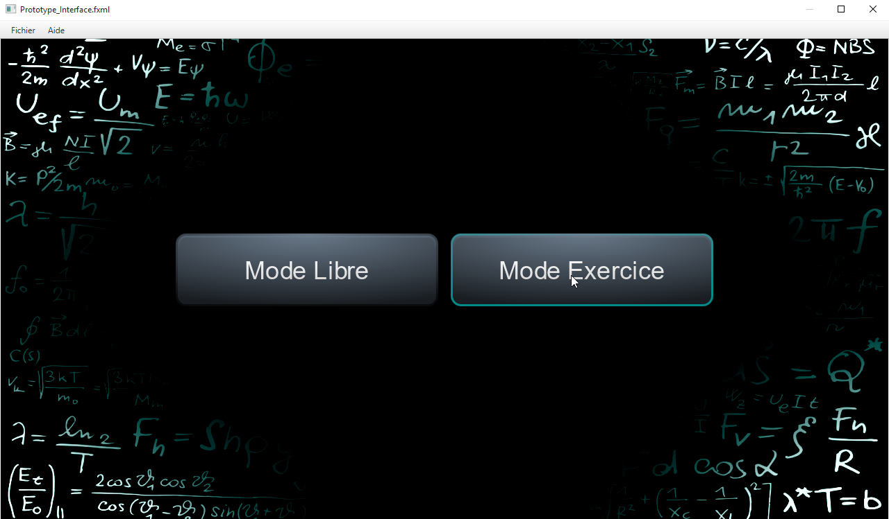

Aperçu du mode libre et exercice(le mode exercice étant le mode libre avec certaines sections inaccessibles) :

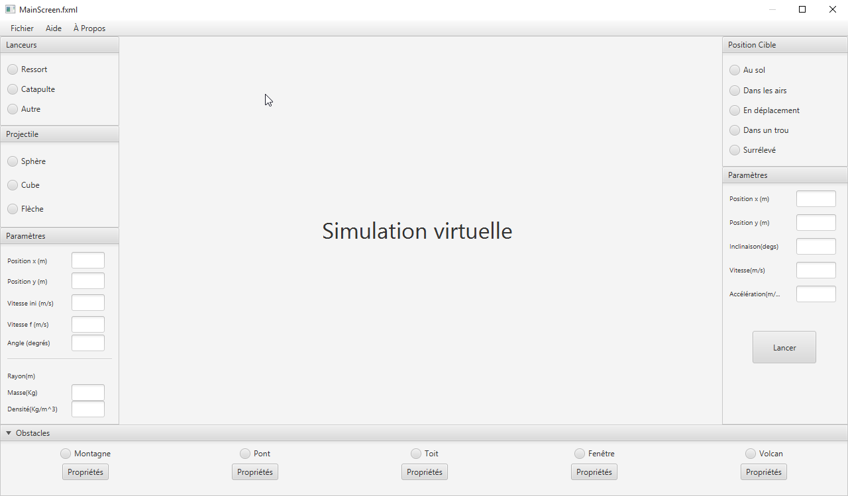

# Échéancier

|  |  |  |  |  |
| --- | --- | --- | --- | --- |
| Nom de la tâche | Durée | Début | Fin | Texte1 |
| Sprint 1 | 11 jours | Jeu 17-02-09 | Jeu 17-02-23 | Rencontre de début de sprint pour distribuer les tâches. Stories à faire : 1,2,3 et 11 (Voir Backlog de produit). Donc création de l'interface et fonctionnement des boutons et des paramètres. Faire afficher un projectile a l'ecran. |
| Remise Sprint 1 | 0 jour | Jeu 17-02-09 | Jeu 17-02-09 | Rencontre d'équipe pour faire un rapport sur le sprint précédent. |
| Sprint 2 | 11 jours | Jeu 17-02-23 | Jeu 17-03-09 | Rencontre de début de sprint pour distribuer les tâches. Story 10 à faire. Donc Programmer les classes de calculs pour les mouvements de projectile. |
| Remise Sprint 2 | 0 jour | Jeu 17-02-23 | Jeu 17-02-23 | Rencontre d'équipe pour faire un rapport sur le sprint précédent. |
| Sprint 3 | 16 jours | Jeu 17-03-09 | Jeu 17-03-30 | Rencontre de début de sprint pour distribuer les tâches. Programmer la sauvegarde/chargement des fichiers. Faire afficher de façon plus précise les éléments visuels ( projectiles, lanceurs, obstacles, cibles).Recherche sur la redimension d'interface. |
| Remise Sprint 3 | 0 jour | Jeu 17-03-30 | Jeu 17-03-30 | Rencontre d'équipe pour faire un rapport sur le sprint précédent. |
| Sprint 4 | 11 jours | Jeu 17-03-30 | Jeu 17-04-13 | Rencontre de début de sprint pour distribuer les tâches. Programmer le système de calculs pour les mouvements affectés par les forces extérieures(vent, force g, …). Programmer la redimension d'interface. |
| Remise Sprint 4 | 0 jour | Jeu 17-04-13 | Jeu 17-04-13 | Rencontre d'équipe pour faire un rapport sur le sprint précédent. |
| Sprint 5 | 11 jours | Jeu 17-04-13 | Jeu 17-04-27 | Rencontre de début de sprint pour distribuer les tâches. Peaufinage de l'application : nettoyage de code, amélioration de l'esthétique de l'application. Tests. |
| Remise Sprint 5 | 0 jour | Jeu 17-04-27 | Jeu 17-04-27 | Rencontre d'équipe pour faire un rapport sur le sprint précédent. |
| Présentation projet grand public | 1 jour | Sam 17-03-11 | Sam 17-03-11 |  |

# VPP

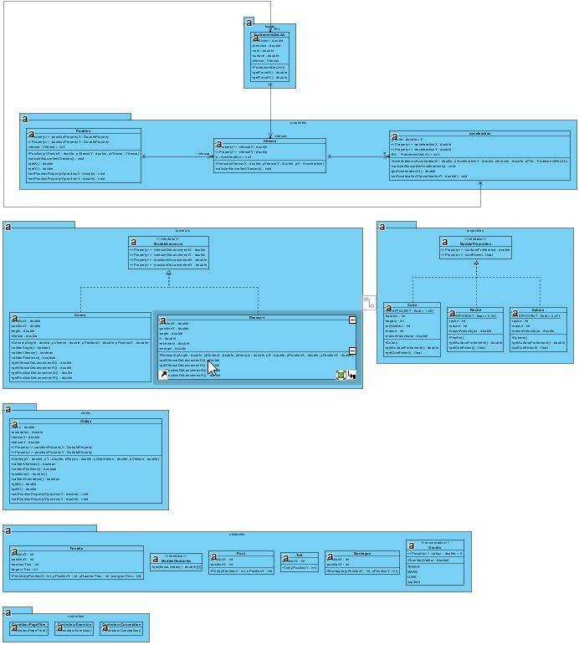

# Backlog de produit

